Minéraux métalliques
Exp :2,2

Sciences

Présenté a Daniel Blais

Fait par Félix Jacques
(Edouard Grenier)

ESv

msi
26 octobre 2018
Observation si on a des minéraux et une loupe on va parler de minéraux métalliques
Interrogation : Parmi ces minéraux les quels sont des minéraux métalliques?
Hypothèse :Je suppose que se sont #21-32-19
Matériel :loupe
Inconnue#1-3-19-21 et 32
Manipulation :On regarde les minéraux avec la loupe t on veut trouver si sa brille

Résultats :
Minéraux métalliques
Inconnue | observation
1 | brille
3 | brille
19 | Brille pas
21 | Brille pas
32 | Brille pas

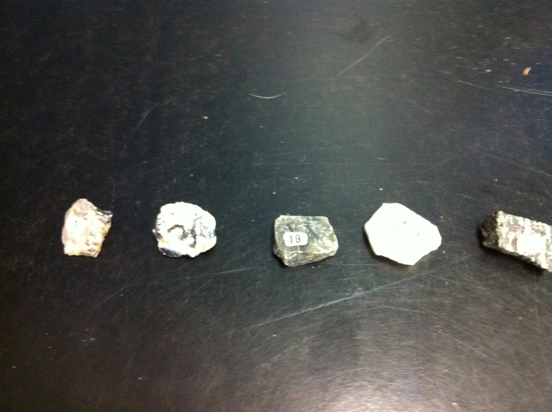

Analyse :
D’apres mes résultats mes résultats les inconnues#1-3 sont des minéraux métallique parce qu’ils on un reflet qui bvrille

Conclusion :
Mon hypothèse est fausse

